Контрольная работа по биологии
1 часть. Выбрать один верный ответ.

1. Обмен веществ включает в себя два процесса:
а) рост и развитие б) оплодотворение и размножение
в) питание и выделение г) дыхание и раздражимость
2. Способность реагировать на изменения в окружающей среде называют:
а) движение б) раздражимость в) раздражение г) развитие
3. Самое распространенное неорганическое вещество клетки:
а) вода б) минеральные соли
4. Внутренней средой клетки является:
а) цитоплазма б) ядро в) клеточная стенка г) плазматическая мембрана
5. У животной клетки отсутствует:
а) ядро б) пластиды в) клеточный центр
6. В результате митоза из одной клетки образуются:
а) две клетки б) три клетки в) четыре клетки г) шесть клеток
7. Корневые волоски находятся в зоне:
а) проведения б) всасывания в) роста г) деления
8.Цветки, содержащие пестик и тычинки, называются:
а) обоеполыми б) разнополыми в) однодомными
9. Многие двудольные растения имеют:
а) мочковатую корневую систему; б) только придаточные корни;
в) стержневую корневую систему; г) боковые и придаточные корни.
10. В поглощении воды и минеральных солей участвует одна из зон корня:
а) зона деления; б) зона роста; в) зона всасывания; г) зона проведения.
11. Самая длинная часть корня:
а) зона роста; б) зона деления; в) зона проведения; г) зона всасывания.
12. Луковица представляет собой видоизмененный подземный побег, так как
а) на нем расположены почки; б) он поглощает воду и минеральные вещества;
в) в нем органические вещества расщепляются до минеральных;
г) в нем образуются органические вещества из неорганических.
13. Плод образуется из:
а) Стенок завязи; б) Цветоложа; в) Пестика; г) Завязи.
14. Почка — это
а) часть стебля; б) зачаточный побег; в) завязь с семязачатками;
г) черешок и листовая пластинка.
15. Лист — это часть побега и на стебле он занимает положение:
а) боковое; б) верхушечное; в) боковое и верхушечное.
2 часть. Вставь пропущенное слово.
1. Корневые системы с хорошо выраженным главным корнем называются ___________.
2. _________ состоит из стебля, листьев, почек.
3. Простой лист состоит из __________________ и ____________.
4. Растения, зародыши которых имеют две семядоли, называют ______________.
5. __________ - зачаточный побег.
3 часть. Подпишите рисунки
А
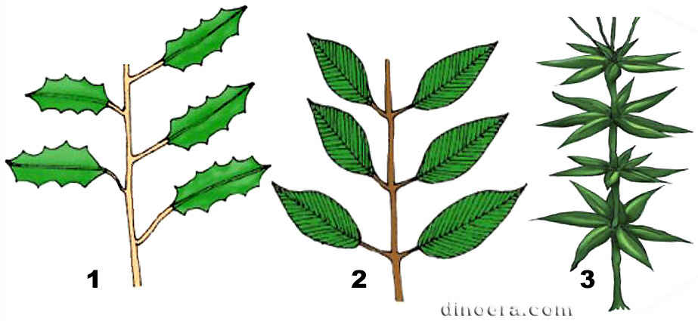
Б

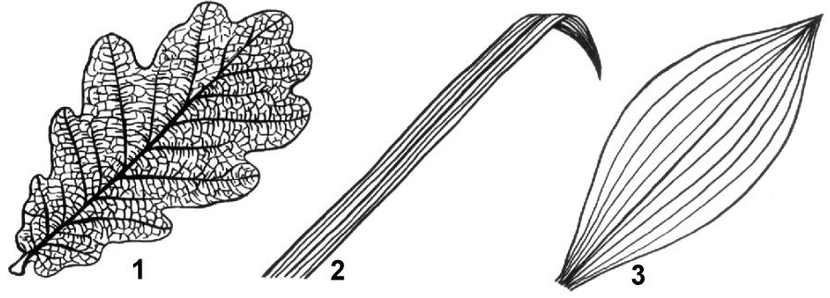

В Г
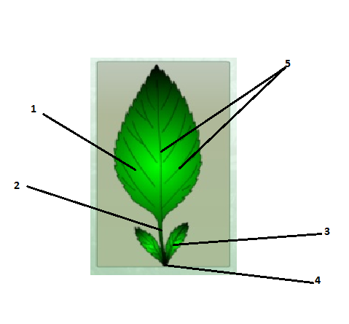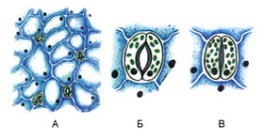

4 часть. Выберите лишнее слово и обоснуйте свой ответ.

1. Рябина каштан береза клевер
2. Лист цветок стебель корень

5. Расшифруйте формулу цветка
А) *Ч4 Л4 Т4+2 П(2)
Б) Составьте формулу цветка по рисунку

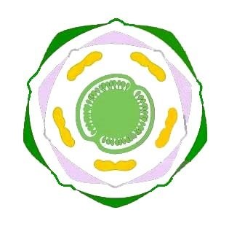

Контрольная работа по биологии 6 класс. Вариант 2.
1 часть. Выбрать один верный ответ.

1. Наименьшая единица живого является:
а) ткань б) клетка в) ядро
2. Животные питаются:
а) готовыми органическими веществами
б) сами синтезируют органические вещества из неорганических
3. Зеленые пластиды растительной клетки называются:
а) хлоропласты б) хромопласты в) лизосомы
4. Наследственная информация хранится:
а) в рибосомах б) в пластидах в) в ядре г) в вакуолях
6. В клубнях картофеля запасаются вещества:
а) углеводы б) жиры в) белки
7. Внешним каркасом клетки служит:
а) цитоплазма б) ядро в) клеточная стенка г) плазматическая мембрана
11. Проводящая ткань образована:
а) живыми и мертвыми клетками б) только живыми клетками в) только мертвыми клетками
12. Корни, отходящие от стебля, называют:
а) стержневыми б) боковыми в) главными г) придаточными
13.Усики гороха – это:
а) видоизмененный стебель б) видоизмененные листья в) видоизмененные побеги
14. Роль корневого чехлика в том, что он :
а) обеспечивает передвижение веществ по растению; б) выполняет защитную роль;
в) придают корню прочность и упругость; г) участвует в делении клеток.
15. Самая короткая часть корня:
а) зона деления; б) зона роста; в) зона всасывания; г) зона проведения.

2 часть. Вставь пропущенное слово.
1. Важная особенность всех живых организмов это способность к ___________.
2. _________ придает листьям растений зеленый цвет.
3. У редиса, моркови, свеклы из главного корня и основания побега образуются ____________, которые служат местом запасания питательных веществ.
4.____________- основная часть стебля растения, в состав которой входят сосуды и волокна.
5. Тычинка состоит из _______________ и _____________.

3 часть. А Б
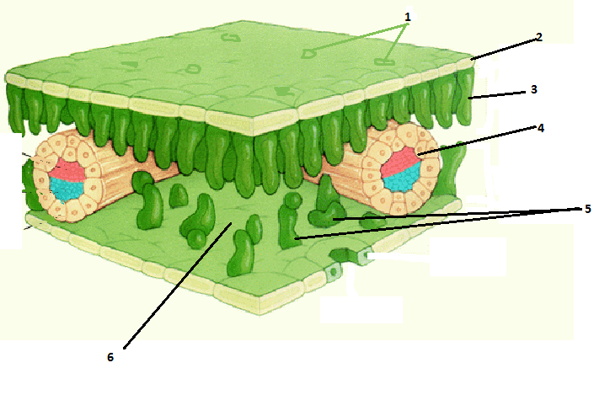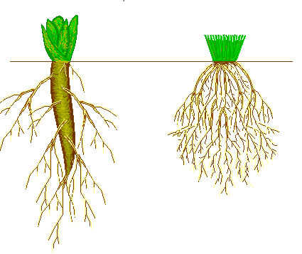

В Г

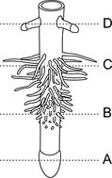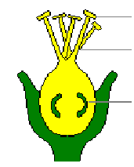

4 часть. Выберите лишнее слово и обоснуйте свой ответ.
1. Слива персик тыква вишня
2. Чашелистик лепесток лист

5. Составьте формулу цветка
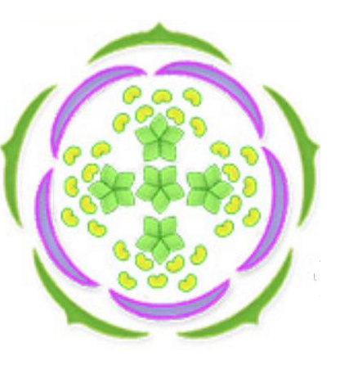
А
Б) Расшифруйте формулу цветка Ч5 Л5 Т∞ П∞

Контрольная работа по биологии 6 класс. Вариант 3.
1 часть. Выбрать один верный ответ.

1. Побег — это
а) верхушка стебля; б) стебель с листьями и почками; в) часть листа; г) часть корня.
2. Лист, являясь частью побега, в свою очередь, состоит из:
а) пластинки; б) черешка и основания ;в) прилистников; г) все верно.
3. Лист называют простым , если он имеет:
а) пластинку; б) пластинку и черешок; в) пластинку, черешок, основание;
г) пластинку, черешок, основание, прилистники.
4. Фотосинтез происходит в:
а) лейкопластах; б) хромопластах; в) цитоплазме; г) другое решение.
5. Видоизмененный побег — это
а) корневище б) корень в) корнеплод
6. Функции листа:
а) газообмен; б) фотосинтез; в) испарение; г) все ответы верны.
7. Видоизмененные в колючки листья
а) защищают растение от вымерзания б) уменьшают испарение и сохраняют влагу в растении в) улучшают освещенность растения
г) увеличивают скорость передвижения воды в растении
8. Корни не выполняют функции: 1) закрепления растения в почве; 2) всасывание растворов минеральных веществ из почвы; 3) фотосинтеза; 4) запасания питательных веществ.
9. Под корневым чехликом располагается зона: 1) всасывания; 2) проведения; 3) деления; 4) растяжения.
10. Междоузлие – это: 1) участок стебля между самыми удалёнными узлами; 2) участок стебля между двумя соседними узлами; 3) участок корня под корневым чехликом; 4) расстояние между жилками в листе.
11. Пазушная почка располагается: 1) на междоузлии; 2) на верхушке побега; 3) на корне; 4) в пазухе листа.
12. Листовая почка называется: 1) вегетативной; 2) генеративной; 3) пазушной; 4) придаточной.
13. При супротивном расположении листьев в узле находится: 1) три листа и более; 2) один лист; 3) два листа напротив друг друга; 4) два листа рядом друг с другом.
14. Подпишите рисунки:
А.
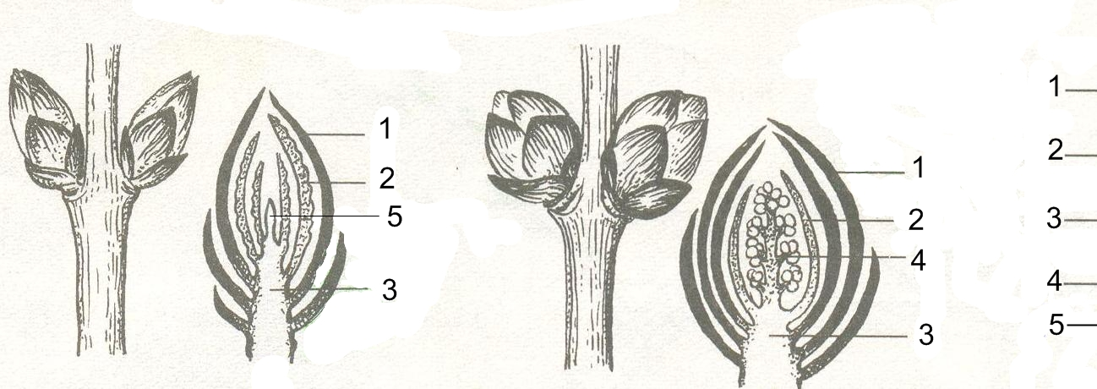

15. Подпишите рисунок

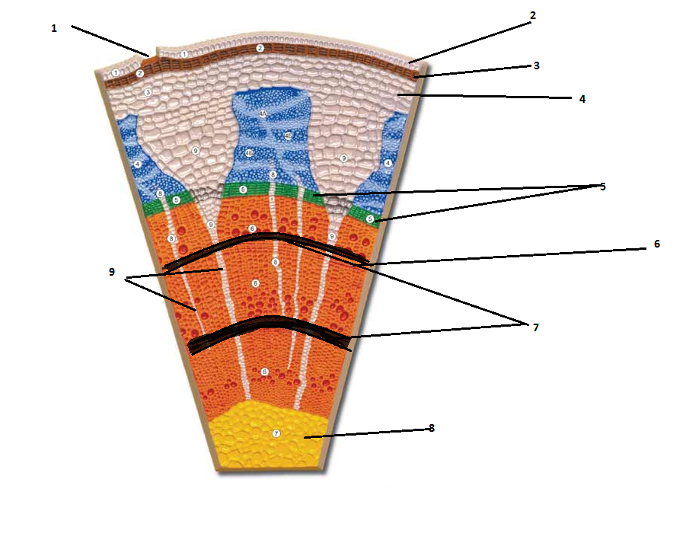

16. Составьте формулу цветка:

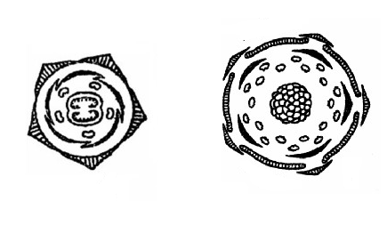
17.Расшифруйте формулу цветка

Контрольная работа по биологии 6 класс. Вариант 4.
1 часть. Выбрать один верный ответ.
1. Клеточное строение имеют:
а) растения; б) все живые организмы; в) животные.
2. Раздражимость характерна:
а) только для растений; б) только для животных; в) для всех живых организмов.
3. Наиболее распространенными элементами в клетках живых организмов являются:
а) кислород, углерод, азот, водород;
б) азот, водород, кислород, сера;
в) углерод, фосфор, водород, кислород.
4. Хлоропласты находятся:
а) во всех клетках живых организмов; б) во всех клетках растений;
в) только в зеленых клетках растений; г) только в клетках грибов.
5. Эпителиальная ткань состоит из:
а) свободно расположенных клеток; б) из клеток, плотно прилегающих друг к другу;
в) из клеток, соединенных между собой плотным межклеточным веществом.
6. Черешок — это часть:
а) стебля; б) листа; в) побега; г) почки.
7. Зачаточный побег называют:
а) черешком; б) стеблем; в) цветком; г) почкой.
8. Семена расположены в:
а) плодах; б) цветках; в) тычинках; г) пестике.
9. Что называют побегом? а) растения без корня; б) способ размножения; в) стебель с листьями; г) науку о растениях.
10. Чем отличается вегетативная почка от генеративной? а) в ней нет зачаточных бутонов; б) в ней нет зачаточных листьев; в) в ней нет зачаточных стеблей; г) в ней нет зачаточных корней.
11. Стержневая корневая система отличается от мочковатой:
А) недоразвитием главного корня; б) наличием мощного главного корня; в) недоразвитым главным корнем; г) наличием придаточных корней.
10. Основная функция, выполняемая листьями растений, - это:
а) защитная; б) запасание воды; в) опорная; г) образование органических веществ и испарение воды.
11. Что такое ткань
а) Ткань - это группа клеток, сходных по размерам и строению.
б) Ткань - это группа клеток, выполняющих одну функцию.
в) Ткань - это группа клеток, сходных по размеру, строению, выполняемым функциям и соединенных между собой межклеточным веществом.
г) Ткань - это клетки сходного строения, соединенные между собой межклеточным веществом.
12. Функцией корня является:
А) закрепление растения в почве
Б) поглощение воды и минеральных веществ
В) размножение и накопление питательных веществ
Г) все ответы верны
13. Мочковатая корневая система характеризуется:
А) невыраженностью главного корня
Б) наличием нескольких главных корней
В) хорошо развитыми придаточными и боковыми корнями
Г) невыраженностью главного корня и хорошо развитыми придаточными корнями
14. Корень, растущий от стебля или листа, называется:
А) боковым Б) придаточным В) главным Г) зародышевым
15. Зона деления образована тканью:
А) запасающей Б) образовательной В) проводящей Г) механической

16. Подпишите части цветка.
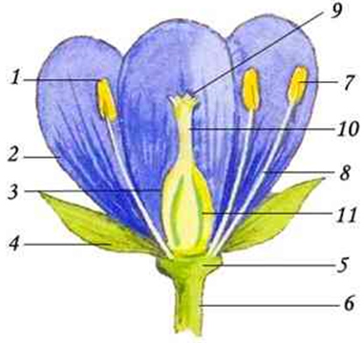

17. Составьте формулу цветка: А Б

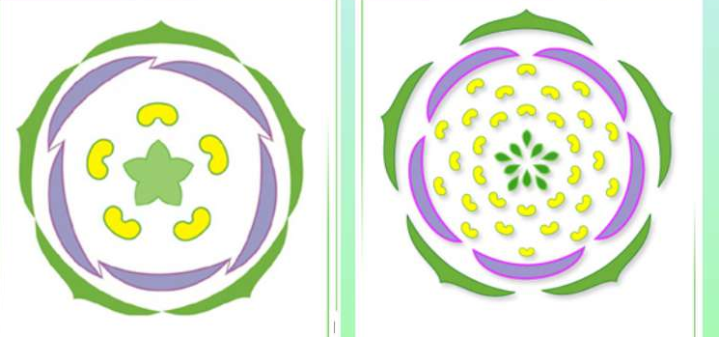

18. Расшифруйте формулу цветка:
*Ч(5) Л(5) Т5 П1

